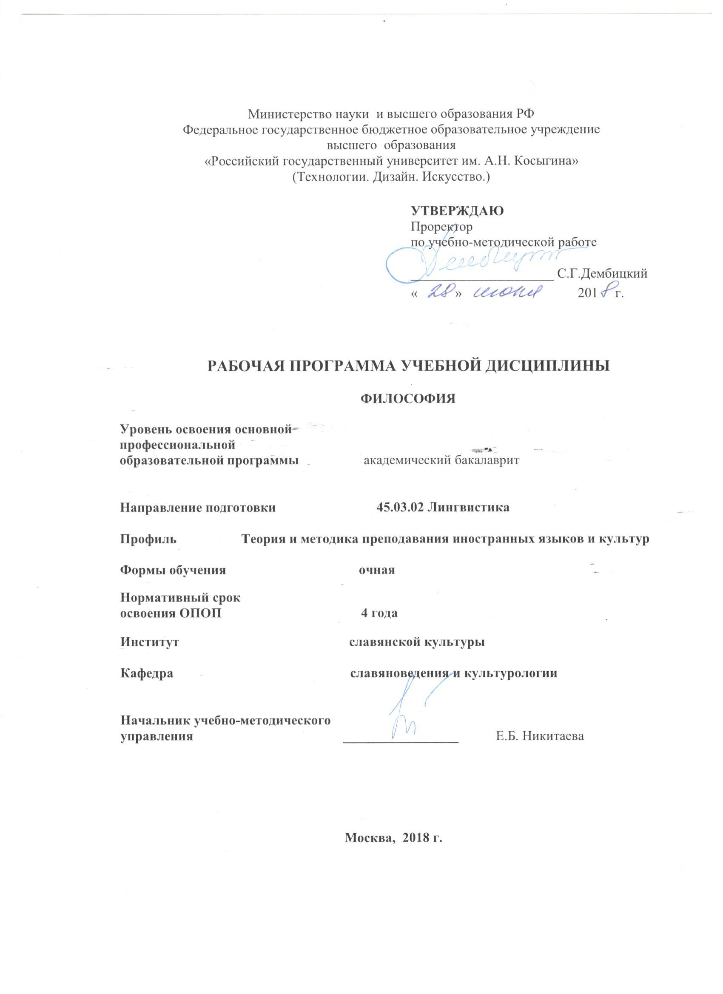

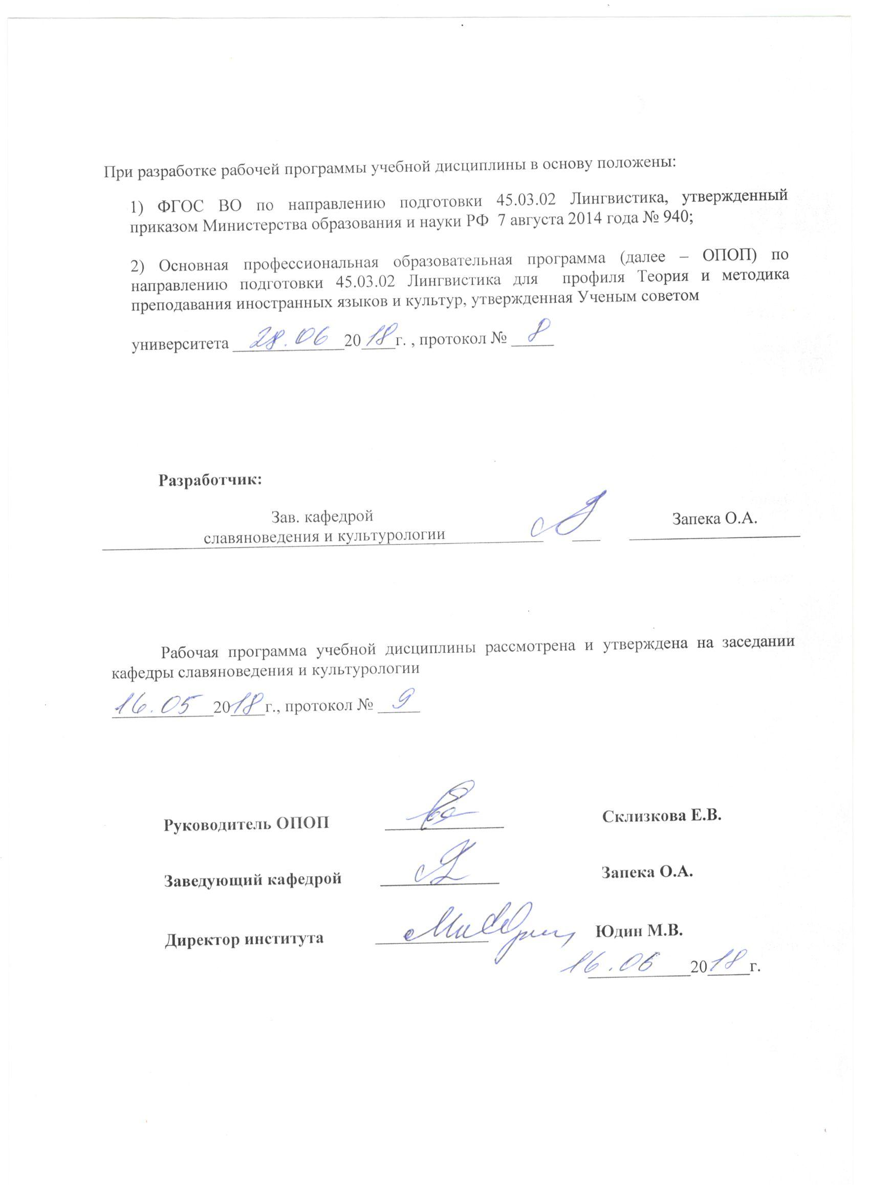
1. МЕСТО УЧЕБНОЙ ДИСЦИПЛИНЫ В СТРУКТУРЕ ОПОП

Дисциплина Философия включена в базовую часть Блока I.

2. КОМПЕТЕНЦИИ ОБУЧАЮЩЕГОСЯ, ФОРМИРУЕМЫЕ В РАМКАХ ИЗУЧАЕМОЙ ДИСЦИПЛИНЫ
Таблица 1
Выпускник, освоивший программу бакалавриата, должен обладать
Код компетенции | Формулировка  компетенций в соответствии с ФГОС ВО
ОК-1 | способностью ориентироваться в системе общечеловеческих ценностей и учитывать ценностно-смысловые ориентации различных социальных, национальных, религиозных, профессиональных общностей и групп в российском социуме
ОК-2 | способностью руководствоваться принципами культурного релятивизма и этическими нормами, предполагающими отказ от этноцентризма и уважение своеобразия иноязычной культуры и ценностных ориентаций иноязычного социума
ОК-5 | способностью к осознанию значения гуманистических ценностей для сохранения и развития современной цивилизации; готовностью принимать нравственные обязательства по отношению к окружающей природе, обществу и культурному наследию
ОК-8 | способностью применять методы и средства познания, обучения и самоконтроля для своего интеллектуального развития, повышения культурного уровня, профессиональной компетенции, сохранения своего здоровья, нравственного и физического самосовершенствования
ОПК-1 | способностью использовать понятийный аппарат философии теоретической и прикладной лингвистики, переводоведения, лингводидактики и теории межкультурной коммуникации для решения профессиональных задач
ОПК-15 | способностью выдвигать гипотезы и последовательно развивать аргументацию в их защиту

3. СТРУКТУРА УЧЕБНОЙ ДИСЦИПЛИНЫ
3.1 Структура учебной дисциплины для обучающихся очной формы обучения
Таблица 2.1
Структура и объем дисциплины |  | Объем дисциплины по семестрам |  |  |  | Общая трудоемкость
 |  | № сем 1 | № сем 2 | № сем… | № сем… | Общая трудоемкость
Объем дисциплины в зачетных единицах |  | 2 | 2 |  |  | 4
Объем дисциплины в часах |  | 72 | 72 |  |  | 144
Аудиторные занятия (всего)
в том числе в часах: | Лекции (Л) | 34 | 34 |  |  | 68
в том числе в часах: | Практические занятия (ПЗ)
в том числе в часах: | Семинарские занятия (С)
в том числе в часах: | Лабораторные работы (ЛР)
в том числе в часах: | Индивидуальные занятия (ИЗ)
Самостоятельная работа студента в семестре, час |  | 38 | 38 |  |  | 76
Самостоятельная работа студента в период промежуточной аттестации , час
Форма промежуточной аттестации
 | Зачет (зач.) | зачет
 | Дифференцированный зачет ( диф.зач.) |  | диф.зачет
 | Экзамен (экз.)

4. СОДЕРЖАНИЕ РАЗДЕЛОВ УЧЕБНОЙ ДИСЦИПЛИНЫ
Таблица 3
Наименование раздела учебной дисциплины | Лекции |  | Наименование практических (семинарских) занятий |  | Наименование лабораторных работ |  | Итого по учебному плану | Форма текущего и промежуточного контроля успеваемости  (оценочные средства)
Наименование раздела учебной дисциплины | Тематика  лекции | Трудоемкость, час | Тематика  практического  занятия | Трудоемкость, час | Тематика лабораторной работы | Трудоемкость, час | Итого по учебному плану
Семестр № 1 |  |  |  |  |  |  |  | Текущий контроль успеваемости:  контрольная работа,  тестирование письменное,  опрос,  Промежуточная аттестация:  Зачет  Текущий контроль успеваемости:  Опрос,  дискуссия  Промежуточная аттестация:  диф.зачет
Философия как феномен духовной культуры | Предмет философии. Философия и другие формы общественного сознания. Становление философии. Структура философского знания. Назначение философии. «Как я понимаю философию» | 4 |  |  |  |  | 4
Генезис философии | Предфилософия Китая. Конфуцианство.Моисты.Законники. «Даодэдзин». Предфилософия Индии.Веданги иУпанишады. «Бхагавадгита».Джайнизм.Буддизм.Даршаны. санкхья. Предфилософия Эллады. Гомер. Гесиод. Орфики. «Семь мудрецов» | 4 |  |  |  |  | 4
Античная философия | Предфилософское значение античной мифологии.  Возникновение философии в Древней Греции.  Космологический период античной философии.  Натурфилософия досократиков. Античные плюралисты. Антропологический период античной философии. Софисты и Сократ. Классический период античной философии. Философия Платона. Диалоги. Учение об идеях. Диалектика. Учение об идеальном государстве. Философия Аристотеля. Четыре причины. Логика. Этика. Политика.  Эллинистическо-римская философия. Эпикурейцы. Стоики. Скептики. Неоплатоники. | 10 |  |  |  |  | 10
Философия Средневековья | Ранняя христианская философия. Восточная и западная патристика. Аврелий Августин. Западноевропейская средневековая философия. Схоластика. Основные направления и представители Парадигма разума и веры. Концепция «двух истин». Номинализм и реализм. Фома Аквинский. «Бритва» Оккама. | 6 |  |  |  |  | 6
Философия Возрождения | Рождение гуманизма. Секуляризация сознания. Идейное содержание эпохи Возрождения. Особенности Северного Возрождения. Реформация. | 2 |  |  |  |  | 2
Философия Нового времени | Научная революция. Основные направления философии Нового времени.Эмпиризм и рационализм. Френсис Бэкон. Рене Декарт. Спиноза. Лебниц. Томас Гоббс. Джон Локк. Дэвид Юм | 4 |  |  |  |  | 4
Философия Просвещения | Особенности менталитета Просвещения. Английское Просвещение. Французское Просвещение. Энциклопедия. | 4 |  |  |  |  | 4
 | Всего: | 34 |  |  | Всего: |  | 34
Семестр №2
Немецкая классическая философия | Исследование познавательной способности как задача философии. Критическая философия Канта. Трансцендентализм. Категорический императив. «Наукоучение» Фихте. «Всеединство» Шеллинга. Диалектика Гегеля. Антропологический материализм Фейербаха. Иррационализм Шопенгауэра. | 6 |  |  |  |  | 6
Русская философия 19 века | «Философское пробуждение». Славянофильство и западничество: Чаадаев и Хомяков. Концепция всеединства В. Соловьева. «Оправдание добра». «Россия и Европа» Н. Данилевского. «Византизм и славянство» Константин Леонтьев. | 4 |  |  |  |  | 4
Русская философия первой половины 20 века | Религиозно-культурный ренессанс начала XX века и его истоки. Основные темы философии С. Булгакова, Н. Бердяева, И. Ильина, С. Франка и др. Русская философия в эмиграции. | 6 |  |  |  |  | 6
Западная философия 19 века | Философия жизни. Неокантианство. Начало позитивизма. Конт. Начало экзистенциализма. Кьеркегор. | 4 |  |  |  |  | 4
Западная философия 20 века | Постпозитивизм. Феноменология. Экзистенциальная философия во Франции и Германии. Герменевтика. Структурализм. | 6 |  |  |  |  | 6
Онтология как учение о бытии | Монистические, дуалистические и плюралистические концепции бытия.  Проблема соотношения бытия и мышления. Онтологические модели бытия.  Фундаментальные свойства и диалектика бытия | 2 |  |  |  |  | 2
Познавательное отношение человека к миру (гносеология) | Сознание и познание как предмет философского анализа. Формы познавательной деятельности и уровни познания. Научное познание. Проблема поиска истины | 2 |  |  |  |  | 2
Человек как особая форма бытия | Природа, сущность и существование человека. Индивид,индивидуальность, личность.Человек как деятельное и творческое существо. | 2 |  |  |  |  | 2
Общество как предмет философского анализа | Основные сферы жизнедеятельности общества. Проблемы социального развития. Динамические процессы в жизни общества. Система социальных институтов. Общественный прогресс, его критерии. Общество и человек | 2 |  |  |  |  | 2
 |  | 34 |  |  |  |  | 34
Общая трудоемкость в часах |  |  |  |  |  |  | 68

5. САМОСТОЯТЕЛЬНАЯ РАБОТА ОБУЧАЮЩИХСЯ
^{Таблица 4}
№ п/п | Наименование раздела учебной дисциплины | Содержание самостоятельной работы | Трудоемкость в часах
1 | 3 | 4 | 5
Семестр № 1
1 | Философия как феномен духовной культуры | Подготовка к лекциям, изучение учебников, учебных пособий, текстов первоисточников, чтение дополнительной литературы | 2
2 | Генезис философии | Подготовка к лекциям, изучение учебников, учебных пособий, текстов первоисточников, чтение дополнительной литературы | 2
3 | Античная философия | Подготовка к лекциям, изучение учебников, учебных пособий, текстов первоисточников, написание конспекта, чтение дополнительной литературы. Подготовка к тестированию. | 10
4 | Философия Средневековья | Подготовка к лекциям, семинарским занятиям, изучение учебников, учебных пособий, текстов первоисточников, написание конспекта, чтение дополнительной литературы. | 6
5 | Философия Возрождения | Подготовка к лекциям, изучение учебников, учебных пособий, текстов первоисточников, написание конспекта, чтение дополнительной литературы. Подготовка к тестированию. | 4
6 | Философия Нового времени | Подготовка к лекциям, семинарским занятиям, изучение учебников, учебных пособий, текстов первоисточников, написание конспекта, чтение дополнительной литературы, подготовка к дискуссии. | 6
7 | Философия Просвещения | Подготовка к лекциям, изучение учебников, учебных пособий, текстов первоисточников, чтение дополнительной литературы. | 4
 |  | Всего часов в семестре по учебному плану | 38
Семестр № 2
8 | Немецкая классическая философия | Подготовка к лекциям, изучение учебников, учебных пособий, текстов первоисточников, написание конспектов, чтение дополнительной литературы. | 6
9 | Русская философия 19 века | Подготовка к лекциям, изучение учебников, учебных пособий, текстов первоисточников, написание конспектов, чтение дополнительной литературы. | 6
10 | Русская философия 20 века | Подготовка к лекциям, изучение учебников, учебных пособий, текстов первоисточников, написание конспектов, чтение дополнительной литературы, подготовка к контрольной работе. | 6
11 | Западная философия 19 века | Подготовка к лекциям, изучение учебников, учебных пособий, текстов первоисточников, написание конспектов, чтение дополнительной литературы. | 6
12 | Западная философия 20 века | Подготовка к лекциям, изучение учебников, учебных пособий, текстов первоисточников, написание конспектов, чтение дополнительной литературы, подготовка к дискуссии. | 6
13 | Онтология как учение о бытии | Подготовка к лекциям, изучение учебников, учебных пособий, текстов первоисточников, написание конспектов, чтение дополнительной литературы. | 2
14 | Познавательное отношение человека к миру | Подготовка к лекциям, изучение учебников, учебных пособий, текстов первоисточников, написание конспектов, чтение дополнительной литературы. | 2
15 | Человек как особая форма бытия | Подготовка к лекциям, изучение учебников, учебных пособий, текстов первоисточников, написание конспектов, чтение дополнительной литературы. | 2
16 | Общество как предмет философского анализа | Подготовка к лекциям, изучение учебников, учебных пособий, текстов первоисточников, написание конспектов, чтение дополнительной литературы, подготовка к диф.зачету. | 2
Всего часов в семестре по учебному плану |  |  | 38
Общий объем самостоятельной работы обучающегося |  |  | 76

6. ОЦЕНОЧНЫЕ СРЕДСТВА ДЛЯ ПРОВЕДЕНИЯ ТЕКУЩЕЙ И ПРОМЕЖУТОЧНОЙ АТТЕСТАЦИИ ПО ДИСЦИПЛИНЕ

6.1 Связь результатов освоения дисциплины с уровнем сформированности заявленных компетенций в рамках изучаемой дисциплины
Таблица 5
Код  компетенции | Уровни сформированности заявленных компетенций в рамках изучаемой дисциплины | Шкалы  оценивания  компетенций
ОК-1 | Пороговый  Знать: категории философии и объем явлений ими охватывающий; специфику философского освоения действительности; основные философские направления и их представителей в различные исторические периоды.  Уметь: ориентироваться в философской литературе, освоить ее и выделить тезисы по необходимой проблеме; отыскать общие вопросы в разных философских системах  Владеть: знаниями основных задач философии | оценка 3
ОК-1 | Повышенный  Знать: социальные и теоретические условия формирования и этапы развития философских знаний; содержание основных категорий философии; содержание философских систем разных эпох.  Уметь: раскрыть основные категории философии (бытие и его формы, сознание, ценность и т.д.)  Владеть: способностью формулировать основные задачи философии, поставленные на разных этапах ее истории. | оценка 4
ОК-1 | Высокий  Знать: социальные и теоретические условия формирования и этапы развития философских знаний; социокультурную ситуацию, в рамках которой сформировалась античная философия, поставленные ею проблемы.  Уметь: сопоставлять философские учения античности;  сравнивать трактовку базовых категорий (бытия, сознания, познания, человека, общества, ценности) в разных философских системах; определять значимость одних философских систем для формирования последующих.  Владеть: свободно изученным материалом для формирования собственного суждения по проблемам онтологии, гносеологии, философской антропологии, социальной философии | оценка 5
ОК-2 | Пороговый:  Знать: основные особенности различных культурных социумов; основные исторические этапы формирования философии в различных культурных контекстах.  Уметь: интерпретировать особенности социокультурных, историко-культурных реалий различных стран в контексте развития философских идей.  Владеть: навыком формулировать основные понятия об особенностях менталитета представителей различных философских традиций. | оценка 3
ОК-2 | Повышенный  Знать: основные особенности различных культурных социумов; основные исторические этапы формирования философии в различных культурных контекстах; влияние культурных традиций различных народов на формирование философских идей.  Уметь: понимать и принимать особенности социокультурных, историко- философских и др. реалий страны в общении с носителями ее культуры.  Владеть: системой знаний об особенностях мировоззрения и культурных традиций представителей инокультурной среды. | оценка 4
ОК-2 | Высокий  Знать: основные особенности различных культурных социумов; основные исторические этапы формирования философии в различных культурных контекстах; влияние культурных традиций различных народов на формирование философских идей.  Уметь: анализировать и сопоставить особенности социо-культурных, историко-философских и др. реалий страны в общении с носителями ее культуры.  Владеть: умением анализировать особенности ценностных ориентаций носителей других культур; способностью осуществлять сравнительный анализ различных систем культурных ценностей. | оценка 5
ОК-5 | Пороговый  Знать содержание понятий: человек, индивид, личность, индивидуальность, цель, средства, смысл жизни, мораль (нравственность), свобода, ответственность; содержание нравственных, эстетических, научных, религиозных ценностей; основные этапы формирования личности, ее характеристики.  Уметь показать взаимодействие социальных условий и человека в процессе формирования и развития личности, а также роль духовных ценностей (религиозных, нравственных), доминирующих в разных исторических условиях.  Владеть знаниями духовных ценностей и умением сравнивать нравственные, художественные, религиозные, научные значимости. | оценка 3
ОК-5 | Повышенный  Знать качественные характеристики личности, условия ее формирования и развития; содержание учений о смысле и цели жизни человека, о свободе и ответственности.  Уметь раскрывать процесс формирования личности;  сопоставлять содержание духовных ценностей личности, сформированных в разных исторических и социальных условиях; сравнить различные представления о смысле жизни; анализировать духовные ценности личности в современном обществе;  Владеть навыком формулировать и сопоставить моральные, эстетические, религиозные ценности личности; давать оценку рамок свободы и ответственности человека в личной, профессиональной и социальной практике. | Оценка 4
ОК-5 | Высокий  Знать содержание разных (светских и религиозных) учений о смысле жизни, различных представлениях о свободе, духовных ценностях личности.  Уметь выделять в учениях о смысле жизни оптимистические и творческие мотивы, связанные с постоянным духовным совершенствованием человека, а также духовные ценности современного человека.  Владеть способностью оценивать духовные ценности человека, выделять доминирующие; раскрывать соотношение свободы и ответственности в учебной и социальной практике
ОК-8 | Знать содержание основных философских представлений, характерных для различных исторических эпох  Уметь находить смысловое содержание исследуемых текстов  Владеть навыками работы с изучаемой литературой
ОК-8 | Знать историко-философские контексты формирования доминирующих в современном обществе представлений и идей;  Уметь выделять ценностные основания анализируемых мировоззрений  Владеть способностью применять в социально-культурной практике полученные знания
ОК-8 | Знать условия формирования идейного содержания различных исторических эпох;  Уметь выстраивать собственную систему оценочных суждений для анализа различных контентов;  Владеть способностью отстаивать собственную позицию путем построения системы аргументов, с использованием инструментария философии
ОПК-1 | Пороговый:  Знает: особенности взаимодействия разных уровней знаковых систем с другими гуманитарными сферами.  Умеет: распознавать пограничные сферы гуманитарного спектра; задействовать знания и умения, полученные по смежным предметам.  Владеет: понятиями, характерными для смежных областей; умениями использовать системные знания для конкретной гуманитарной сферы. | оценка 3
ОПК-1 | Повышенный:  Знать связи с другими гуманитарными и лингвистическими дисциплинами; особенности взаимодействия разных уровней знаковых систем.  Уметь: видеть междисциплинарные связи гуманитарного спектра; задействовать знания и умения, полученные по смежным предметам; грамотно использовать терминологию пограничных областей.  Владеть: системой понятий филоосифии, характерной для смежных областей; умениями пользоваться всей полнотой системных знаний для конкретной гуманитарной сферы. |  | оценка 4 или 5
ОПК_15 | Пороговый  Знать содержание основных понятий и методов философии;  Уметь использовать комментарии и интерпретации, существующие в философской литературе;  Владеть способностью ясно и последовательно излагать полученный в результате самостоятельного отбора материал. | оценка 3
ОПК_15 | Повышенный  Знать особенности постановки философских проблем  Уметь анализировать содержание философских текстов (фрагментов) с использованием комментариев и интерпретаций, существующих в философской литературе;  Владеть способностью формировать собственное мнение в отношении изучаемых философских доктрин | оценка 4
ОПК_15 | Высокий  Знать специфику проблемного поля философии  Уметь критически осваивать различные философские учения, системы, идеи; самостоятельно анализировать оригинальный материал  Владеть способностью сформулировать собственную аргументацию выносимого на обсуждение суждения. | оценка 5
Результирующая оценка |  | экзамен

6.2 Оценочные средства для студентов с ограниченными возможностями здоровья
Оценочные средства для лиц с ограниченными возможностями здоровья выбираются с учетом особенностей их психофизического развития, индивидуальных возможностей и состояния здоровья.
Таблица 6
Категории студентов | Виды оценочных средств | Форма контроля | Шкала оценивания
С нарушением слуха | Тесты, рефераты, контрольные вопросы | Преимущественно письменная проверка | В соответ-ствии со шкалой оценивания, указанной в  Таблице 5
С нарушением зрения | Контрольные вопросы | Преимущественно устная проверка (индивидуально) | В соответ-ствии со шкалой оценивания, указанной в  Таблице 5
С нарушением опорно- двигательного аппарата | Решение тестов, контрольные вопросы дистанционно. | Письменная проверка, организация контроля с использование информационно-коммуникационных технологий. | В соответ-ствии со шкалой оценивания, указанной в  Таблице 5

7. ТИПОВЫЕ КОНТРОЛЬНЫЕ ЗАДАНИЯ И ДРУГИЕ МАТЕРИАЛЫ,
НЕОБХОДИМЫЕ ДЛЯ ОЦЕНКИ УРОВНЯ СФОРМИРОВАННОСТИ ЗАЯВЛЕННЫХ КОМПЕТЕНЦИЙ В РАМКАХ ИЗУЧАЕМОЙ ДИСЦИПЛИНЫ, ВКЛЮЧАЯ САМОСТОЯТЕЛЬНУЮ РАБОТУ ОБУЧАЮЩИХСЯ

Семестр № 1
7.1 Для текущей аттестации:

7.1.1 Вопросы для контрольных работ:
- Философия и религия, философия и наука, философия и мировоззрение.
- Гераклит из Эфеса. Учение о Логосе, диалектика, этические представления.
3. Диалог Сократа. Майевтика.

7.1.2 Вопросы для письменного тестирования:
1. Кто из древних философов Греции утверждал в качестве первоосновы всего сущего число? (Пифагор, Парменид, Анаксагор)
2. Кому из ранних греческих философов приписывают высказывание: «В одну и ту же реку входим и не входим» (Гераклиту, Платону, Пифагору)
3. Как назывался метод Сократа (Диалектический, метафизический, дедуктивный)

7.1.3 Примеры тем семинарских занятий (опрос):
1. Философия как феномен духовной культуры;
2. Космологический период античной философии;
3. Эллинистическо-Римская философия.

7.2. Для промежуточной аттестации:
7.2.1 Примерные вопросы для зачета
1. Понятие первоначала в Ионийской философии.
2. Диалектика Сократа.
3. Учение Платона об идеях.

Семестр №2
7.3 Для текущей аттестации
7.3.1 Примеры тем семинарских занятий:
1. Немецкая классическая философия.
2.Основные направления русской философии 19 века.
3. Основные направления западной философии 20 века.

7.3.2 Примеры вопросов для дискуссий:
1. Принцип автономии морали и его смысл.
2. Панлогизм Гегеля. Чем уникальна его система?
3. Критика гегельянства Шопенгауэром и Кьеркегором.
7.2 Для промежуточной аттестации:

    - Примеры вопросов к диф.зачету:

- Эволюция представлений о бытии в античности.
- Основные идеи феноменологии Гуссерля.
- Герменевтика Гадамера.

8.МАТЕРИАЛЬНО-ТЕХНИЧЕСКОЕ ОБЕСПЕЧЕНИЕ ДИСЦИПЛИНЫ
Таблица 7
№ п/п | Наименование учебных аудиторий (лабораторий) и помещений для самостоятельной работы | Оснащенность учебных аудиторий и помещений для самостоятельной работы
1 | Аудитория №105 - читальный зал библиотеки: помещение для самостоятельной работы, в том числе, научно- исследовательской, подготовки курсовых и выпускных квалификационных работ.  (129337, г. Москва, Хибинский проезд, д.6) | Комплект учебной мебели, 4 персональных компьютера с подключением к сети «Интернет» и обеспечением доступа к электронным библиотекам и в электронную информационно-образовательную среду организации.
2 | Аудитория №108:  - компьютерный класс для проведения занятий лекционного и семинарского типа, групповых и индивидуальных консультаций, текущего контроля и промежуточной аттестации;  - лаборатория для проведения занятий семинарского типа, групповых и индивидуальных консультаций, текущего контроля и промежуточной аттестации,  - помещение для самостоятельной работы, в том числе, научно- исследовательской, подготовки курсовых и выпускных квалификационных работ (в свободное от учебных занятии и профилактических работ время). (129337, г. Москва, Хибинский проезд, д.6) | Комплект учебной мебели; доска меловая; 11 персональных компьютеров с подключением к сети «Интернет» и обеспечением доступа к электронным библиотекам и в электронную информационно-образовательную среду организации; технические средства обучения, служащие для представления учебной информации большой аудитории: экран, компьютер, проектор, колонки.
3 | Аудитория №112 - помещение для хранения и профилактического обслуживания учебного оборудования  (129337, г. Москва, Хибинский проезд, д.6) | Комплект мебели, техническое оборудование, музыкальное оборудование, пособия.
4 | Аудитория №207 для проведения занятий лекционного и семинарского типа, групповых и индивидуальных консультаций, текущего контроля и промежуточной аттестации.  (129337, г. Москва, Хибинский проезд, д.6) | Комплект учебной мебели, доска меловая, книжный фонд. Наборы демонстрационного оборудования и учебно-наглядных пособий, обеспечивающих тематические иллюстрации, соответствующие рабочей программе дисциплины.
5 | Аудитория №302 для проведения занятий лекционного и семинарского типа, групповых и индивидуальных консультаций, текущего контроля и промежуточной аттестации.  (129337, г. Москва, Хибинский проезд, д.6) | Комплект учебной мебели, доска меловая, технические средства обучения, служащие для представления учебной информации аудитории: проектор, экран настенный, 1 персональный компьютер, проекционный столик.
6 | Аудитория №402 для проведения занятий лекционного и семинарского типа, групповых и индивидуальных консультаций, текущего контроля и промежуточной аттестации.  (129337, г. Москва, Хибинский проезд, д.6) | Комплект учебной мебели, меловая доска. Наборы демонстрационного оборудования и учебно-наглядных пособий, обеспечивающих тематические иллюстрации, соответствующие рабочей программе дисциплины.

9. УЧЕБНО-МЕТОДИЧЕСКОЕ И ИНФОРМАЦИОННОЕ ОБЕСПЕЧЕНИЕ УЧЕБНОЙ ДИСЦИПЛИНЫ
Таблица 8
№ п/п | Автор(ы) | Наименование издания | Вид издания (учебник, УП, МП и др.) | Издательство |  | Год  издания | Адрес сайта ЭБС  или электронного ресурса (заполняется для изданий в электронном виде) |  | Количество экземпляров в библиотеке Университета
1 | 2 | 3 | 4 | 5 |  | 6 | 7 |  | 8
9.1 Основная литература, в том числе электронные издания
1 | Нижников С.А. | История философии | Учебник | М.: НИЦ ИНФРА-М |  | 2012 | http://znanium.com/catalog/product/240225
2 | Миронов В.В. | Философия | Учебник | М.: НИЦ ИНФРА-М |  | 2014 | http://znanium.com/catalog/product/397769
9.2 Дополнительная литература, в том числе электронные издания
1 | Кахановский В.П., Яковлев В.П. | История философии | Учебник |  | Ростов-на-Дону: Феникс | 2006 | Кахановский В.П., Яковлев В.П.
2 | Миронов В.В. | Философия | Учебник |  | М.: ООО «Юридческое издательство Норма» | 2016 | http://znanium.com/catalog/product/535013
3 | Чумаков А.Н. | Философия | Учебник |  | М.: Вузовский учебник | 2018 | http://znanium.com/catalog/product/908022
9.3 Методические материалы (указания, рекомендации по освоению дисциплины авторов РГУ им. А. Н. Косыгина)
1 | Запека О.А. | Философия | Методические материалы |  | Рукописный вариант утвержден на заседании кафедры 30.03.2018, протокол №8 | 2018 | эиос

9.4 Информационное обеспечение учебного процесса
9.4.1. Ресурсы электронной библиотеки
- ЭБС Znanium.com» научно-издательского центра «Инфра-М» http://znanium.com/ (учебники и учебные пособия, монографии, сборники научных трудов, научная периодика, профильные журналы, справочники, энциклопедии);
- ООО «ИВИС» https://dlib.eastview.com (электронные версии периодических изданий ООО «ИВИС»);
- Web of Science http://webofknowledge.com/ (обширная международная универсальная реферативная база данных);
- Scopus https://www.scopus.com (международная универсальная реферативная база данных, индексирующая более 21 тыс. наименований научно-технических, гуманитарных и медицинских журналов, материалов конференций примерно 5000 международных издательств);
- Научная электронная библиотека еLIBRARY.RU https://elibrary.ru (крупнейший российский информационный портал в области науки, технологии, медицины и образования);
- ООО «Национальная электронная библиотека» (НЭБ) http://нэб.рф/ (объединенные фонды публичных библиотек России федерального, регионального, муниципального уровня, библиотек научных и образовательных учреждений;
- «НЭИКОН» http://www.neicon.ru/ ( доступ к современной зарубежной и отечественной научной периодической информации по гуманитарным и естественным наукам в электронной форме);
- «Polpred.com Обзор СМИ» http://www.polpred.com (статьи, интервью и др. информагентств и деловой прессы за 15 лет).

9.4.2 Профессиональные базы данных и информационно-справочные системы :
- http://www.gks.ru/wps/wcm/connect/rosstat_main/rosstat/ru/statistics/databases/ - базы данных на Едином Интернет-портале Росстата;
- http://inion.ru/resources/bazy-dannykh-inion-ran/ - библиографические базы данных ИНИОН РАН по социальным и гуманитарным наукам;
- http://www.scopus.com/ - реферативная база данных Scopus – международная универсальная реферативная база данных;
- http://elibrary.ru/defaultx.asp - крупнейший российский информационный портал электронных журналов и баз данных по всем отраслям наук

9.4.3 Лицензионное программное обеспечение ( ежегодно обновляется)
Microsoft® Windows® XP Professional Russian Upgrade/Software Assurance Pack Academic OPEN No Level, артикул Е85-00638; лицензия № 18582213 от 30.12.2004, товар. наклад. Tr 00007818- Tr 00007820, Tr 00007822 от 30.12.2004; бессрочная академическая лицензия; центр поддержки корпоративных лицензий Microsoft.
Microsoft® Office Professional Win 32 Russian License/Software Assurance Pack Academic OPEN No Level, артикул 269-05620; лицензия № 18582213 от 30.12.2004, товар. наклад. Tr 00007824, Tr 00007823; бессрочная академическая лицензия; центр поддержки корпоративных лицензий Microsoft.
WINRAR (условно свободно распространяемое).
MS Windows® 7 Pro CIS and GE OEM Softwave FQC-08297; (лицензионное-наклейки);
контракт № 156 от 23.12.2015.
Acrobat Reader (свободно распространяемое).
Microsoft® Office Professional Plus 2010 Russian Academic OPEN 1 License No Level, артикул 79Р-03525, лицензия № 48598396 от 06.06.201; договор Pr 000027-M87 от 11.05.2011г.
Microsoft® Office Professional Plus 2007 Russian Academic OPEN No Level, артикул 79Р-00039; лицензия № 43021137 от 15.11.2007, бессрочная академическая лицензия; центр поддержки корпоративных лицензий Microsoft.
Foxit PDF Reader (свободно распространяемое).

Лист регистрации изменений к РПД
№ п/п | Содержание изменений | Номер протокола и дата заседания кафедры, по утверждению изменений
1 | Актуализация пунктов:  9. Учебно-методическое и информационное обеспечение учебной дисциплины (Таблица 8)  9.4.1 Ресурсы электронной библиотеки (Приложение 1) | № 7 от 13.02.2019 года
2. | Актуализация пункта 9.4.3 Лицензионное программное обеспечение (Приложение 2) | № 10 от 22.05.2019 года

Приложение 1
Номер и дата договора | Предмет договора | Ссылка на электронный ресурс | Срок действия договора
Договор № 106/19 от 29.01.2019 г. | О предоставлении доступа к ЭБС издательства «Лань» | http://www.e.lanbook.com/ | Действует до 29.01.2020 г.
Соглашение № 106/19 от 29.01.2019 г. | О предоставлении доступа к ЭБС издательства «Лань» (Коллекция "Балет. Танец. Хореография") | http://www.e.lanbook.com/ | Действует до 28.01.2020 г.
Договор № 222-П от 14.11.2018 г. | ООО «ИВИС» | http://dlib.eastview.com/ | Действует до 31.12.2019 г.
Дополнительное соглашение № 1 к договору № 3363 эбс от 30.10.2018 г. | О размещении электронных изданий «РГУ им. А.Н. Косыгина» на платформе ЭБС Znanium.com | http://znanium.com/ | Действует до 06.11.2019 г.
Договор № 3363 эбс от 30.10.2018 г. | О предоставлении доступа к ЭБС Znanium.com | http://znanium.com/ | Действует до 06.11.2019 г.
Договор № 242/18-КС от 15 октября 2018 г. | О предоставлении доступа к ЭБС издательства «ЮРАЙТ» | www.biblio-online.ru | Действует до 14.10.2019 г.
Договор 18-10-10153/18 от 06.12.2018 г. | О предоставлении гранта на продление доступа к БД Questel Orbit | https://www37.orbit.com/#PatentEasySearchPage | Действует до 31.12.2018 г.

Приложение 2
- Windows 10 Pro
- MS Office 2019
- PrototypingSketchUp: 3D modeling for everyone
- V-Ray для 3Ds Max
- NeuroSolutions
- Wolfram Mathematica
- Microsoft Visual Studio 2008
- CorelDRAW Graphics Suite 2018
- Mathcad
- Matlab+Simulink
- Adobe Creative Cloud 2018 all Apps (Photoshop, Lightroom, Illustrator, InDesign, XD, Premiere Pro, Acrobat Pro, Lightroom Classic, Bridge, Spark, Media Encoder, InCopy, Story Plus, Muse и др.)
- SolidWorks
- Rhinoceros
- Simplify 3D
- FontLаb VI Academic
- Multisim
- Pinnacle Studio 18 Ultimate
- КОМПАС-3d-V 18
- Project Expert 7 Standart
- Альт-Финансы
- Альт-Инвест
- Программа для подготовки тестов Indigo
- Диалог NIBELUNG

